Министерство образования и науки Республики Дагестан

Наименование МО

АНАЛИТИЧЕСКИЙ ОТЧЕТ
О ПРОВЕДЕНИИ ШКОЛЬНОГО ЭТАПА
ВСЕРОССИЙСКОЙ ОЛИМПИАДЫ ШКОЛЬНИКОВ В _________________________ (НАИМЕНОВАНИЕ МО)
В 2025-2026 УЧЕБНОМ ГОДУ
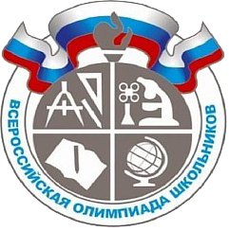

г. Махачкала – 2025
I. ПРОВЕДЕНИЕ ШКОЛЬНОГО ЭТАПА ВСЕРОССИЙСКОЙ ОЛИМПИАДЫ ШКОЛЬНИКОВ
1. Перечень нормативных правовых актов, регламентирующих проведение школьного этапа Всероссийской олимпиады школьников в ___________________________________________
в 2025-2026 учебном году:
- Федеральный закон от 29 декабря 2012 г. № 273-ФЗ «Об образовании в Российской Федерации»;
- Порядок проведения всероссийской олимпиады школьников, утвержденный приказом Приказ Министерства просвещения РФ от 27 ноября 2020 г. № 678 «Об утверждении Порядка проведения всероссийской олимпиады школьников»;
- Требования к организации и проведению к проведению школьного и муниципального этапа всероссийской олимпиады школьников 2025/2026 учебного года;
- Приказ Минобрнауки РД «О проведении школьного, муниципального и регионального этанов Всероссийской олимпиады школьников в Республике Дагестан в 2024-2025 учебном году» от 13.08.2024г. № 05-02-779-1-24;
- Приказ Минобрнауки РД «Об утверждении графика проведения школьного этапа Всероссийской олимпиады школьников в Республике Дагестан в 2023-2024 учебном году» от 7 сентября 2023г., № 05-02-2-880/23;
- Приказы муниципальных управлений образований о проведении школьного и муниципального этапов Всероссийской олимпиады школьников в 2024-2025 учебном году; ЗДЕСЬ УКАЗЫВАЕТЕ РЕКВИЗИТЫ ВАШИХ ПРИКАЗОВ ПО ВСОШ
- Приказы образовательных учреждений ________________________ (наименование МО) о проведении школьного этапа Всероссийской олимпиады школьников в 2025-2026 учебном году.

2. Краткий анализ
Школьный этап олимпиады был проведен с 13 сентября по 28 октября 2024 года по 22 образовательным предметам: обществознание, экология, английский язык, литература, физика, французский язык, ОБЖ, биология, право, искусство (МХК), русский язык, немецкий язык, физическая культура, география, история, математика, астрономия, химия, технология, экономика, информатика, испанский язык по единым заданиям, разработанным Городскими предметно-методическими комиссиями г. Москвы и размещенным в личных кабинетах образовательных организаций на сайте www.statgrad.org. Доставка заданий, критериев оценивания и ответов через информационную систему www.statgrad.org в день проведения олимпиады позволила обеспечить полную конфиденциальность олимпиадных заданий и объективность при их оценивании.
В школьном этапе олимпиады принимали участие 580 780 школьников 4-х – 11-х классов республики (Таблица № 1).
Таблица 1 - Количество участников школьного этапа
Количественные данные об участниках школьного этапа Всероссийской олимпиады школьников в _____________ (наименование МО)
в 2025-2026 учебном году
Кол-во общеобразовательных организаций | Общее количество обучающихся в 4-11 классах (чел.) | Кол-во участников (чел.) | Кол-во победителей и призеров (чел.)

Всего в МО ______ (указать количество) образовательных учреждений, где обучается ____ человек.
Статистическая информация по участию образовательных учреждений муниципалитета представлена в таблице.

Таблица 2 - Количество участников школьного этапа в разрезе образовательных организаций МО _______
№ | Наименование ОО | Количество обучающихся 4-11 классов | Количество принявших участие в школьном этапе ВсОШ

Наибольшее количество участников школьного этапа Всероссийской олимпиады школьников в ……………… Процент участия образовательных организаций МО ………………
Наименьшее участие в ШЭ ВсОШ в …………………….. Это связано с ………….
В рамках заключенного соглашения с образовательным Центром «Сириус» школьный этап ВсОШ в онлайн-формате прошел по шести предметам (физике, биологии, астрономии, математике, химии и информатике) на технологической платформе Образовательного центра «Сириус».
В соответствии с утвержденным графиком участники олимпиады получили индивидуальные коды доступа в тестирующую систему через свои образовательные организации. Образовательный центр «Сириус» обеспечил поддержку на каждом этапе цикла проведения школьного этапа ВсОШ.
В онлайн-формате на технологической платформе Образовательного центра «Сириус» по шести предметам олимпиаде приняли участие 118831 из 306372 обучающихся в МО, то есть 38.79 %. Общее число написанных работ составило 201420.

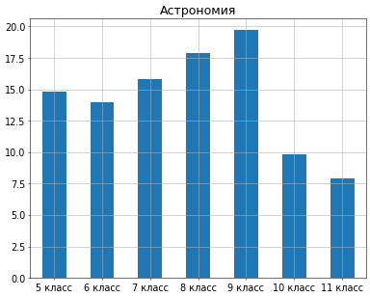 | 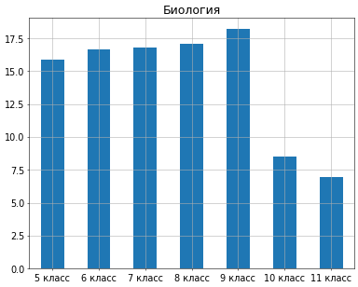
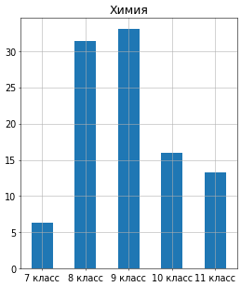 | 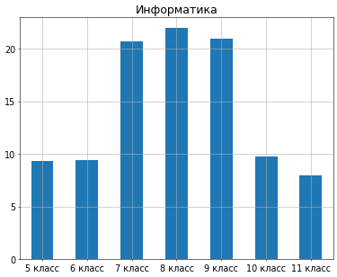
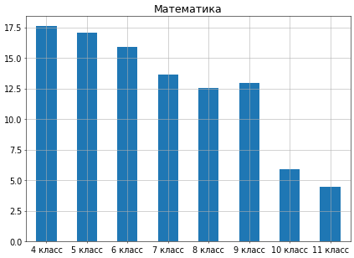 | 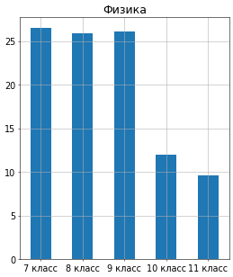

Рисунок 1 - Распределение школьников по классам участия, относительные значения.

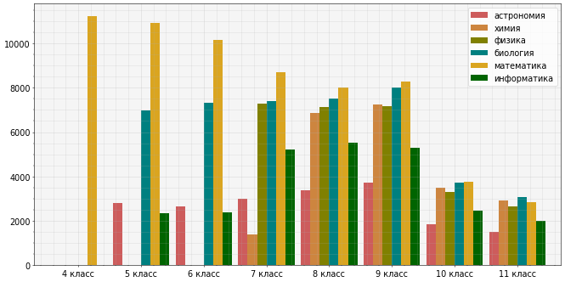
Рисунок 2 - Распределение школьников по классам участия, абсолютные значения
По сравнению с прошлым годом, когда число написанных работ равнялось 169073, их количество увеличилось на 19.13 %. Число уникальных участников, в свою очередь, увеличилось на 17.57 %, с 101069 до 118831.

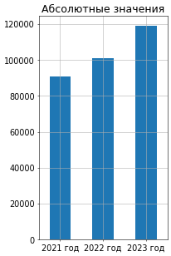 | 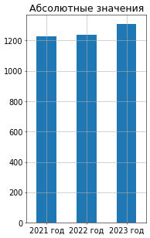
Рисунок 3 - Динамика изменений общего количества работ и числа уникальных участников

93.83 % школ (1307 школ из 1393) МО оказались вовлечены в олимпиаду. В прошлом году вовлеченность образовательных учреждений составила 89.44 %.
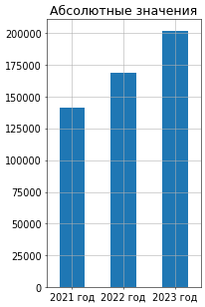
Рисунок 4 - Динамика количества школ-участниц
72.97 % работ (146975 из 201420) были оценены положительным числом баллов.

Школьный этап олимпиады был проведен и для учеников 4-х классов по русскому языку и математике, в котором приняло участие 22286 школьника, что составило 43,9% от общего количества обучающихся 4-х классов МО (Таблица № 3).
Таблица 3 - Количественные данные об участии обучающихся из 4-х классов в школьном этапе всероссийской олимпиады школьников в 2025/26 учебном году в ___________________ (наименование МО)

Предмет | Всего обучающихся из 4-х классов* | Количество участников  (чел.) |  |  |  | Количество победителей  (чел.) |  |  |  | Количество призёров  (чел.)
Предмет | Всего обучающихся из 4-х классов* | всего  (п.2 + п.3) | 1 | 2 | 3 | всего  (п.2 + п.3) | 1 | 2 | 3 | всего  (п.2 + п.3) | 1 | 2 | 3
Математика | Всего обучающихся из 4-х классов* | 11238 | 1 | 5128 | 6110 | 990 | 0 | 244 | 746 | 2008 | 1 | 831 | 1177
Русский язык | Всего обучающихся из 4-х классов* | 11048 | 0 | 4805 | 6243 | 1569 | 0 | 563 | 1006 | 2499 | 0 | 1094 | 1405
ВСЕГО: | 50718 | 22286 | 1 | 9933 | 12353 | 2559 | 0 | 807 | 1752 | 4507 | 1 | 1925 | 2582

1 - Количество обучающихся с ограниченными возможностями здоровья
2 - Количество обучающихся из городских школ
3 - Количество обучающихся из сельских школ

В соответствии с Порядком проведения всероссийской олимпиады школьников, утверждённым приказом Министерства просвещения РФ от 27 ноября 2020 г. № 678, участники школьного этапа олимпиады вправе выполнять олимпиадные задания, разработанные для более старших классов по отношению к тем, в которых они проходят обучение. Квота на участие в школьном этапе олимпиады не устанавливалась.
В 2025-2026 учебном году в МО количество детей, выполнявших задания за более старшие классы составило ____ человек.

